

Morire di speranza
Preghiera in memoria delle vittime
dei viaggi verso l’Europa

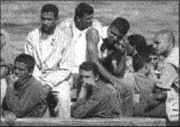

Partecipano comunità e associazioni di immigrati, rifugiati, organizzazioni di volontariato

Chiesa di S. Pietro a Maiella
Largo Miraglia
Napoli 26 giugno 2008 ore 18.30

In occasione della Giornata mondiale del Rifugiato 2008

